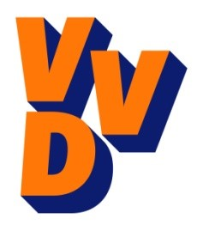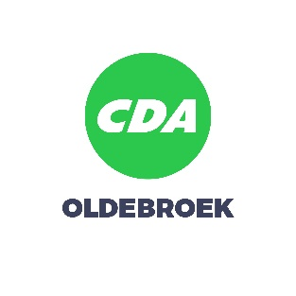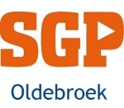

Raadsvergadering d.d.: 10 november 2022

Agendapunt: 9, Vaststellen programmabegroting gemeente Oldebroek 2023-2026

**AMENDEMENT VAN: VVD**

De ondergetekende stelt het volgende amendement voor op de Programmabegroting 2023-2026:

De raad besluit:

ten aanzien van paragraaf 4.1.3 Lokale heffingen, reclamebelasting (pag. 76 en 78), de verordening reclamebelasting 2022 ook voor 2023 buiten werking te stellen en de geraamde opbrengst reclamebelasting ad € 29.500,- naar rato beschikbaar te stellen aan de beide ondernemersverenigingen in de gemeente.

**Toelichting:**

* In verband met corona heeft de gemeenteraad in 2021 en 2022 besloten de reclamebelasting aan de ondernemers terug te betalen. Ook werd toen de geraamde opbrengst reclamebelasting aan beide ondernemersverenigingen uitbetaald. Voor 2023 dreigen niet alleen nog steeds de gevolgen van corona voor grote inkomensdaling. Ook de gevolgen van de oorlog in Oekraïne hebben grote invloed op de energieprijzen voor onze ondernemers. Tevens worden effecten zichtbaar van de grote stijging van de inflatie, en bedreigen mede het voortbestaan van een aantal ondernemers.
* Deze extra, niet voorzienbare, kostenposten kunnen zij niet, of bijna niet, doorberekenen aan de consument. Daarnaast starten uiterlijk vanaf 1 oktober ook de terugbetalingen van de uitgestelde belastingschulden en de mogelijke verplichtingen na gebruik van TOZO, TVL, NOW en TONK regelingen.
* Indieners willen met deze eenmalige maatregel uitdrukking geven aan het grote belang dat zij hechten aan ondernemers en hun voortbestaan in de Oldebroeker samenleving
* Financiering: uit het begrotingssaldo.

(ondertekening)

*H.G.P. Kemp E. Doornwaard P.Graansma W. van der Horst CVO fractie*

*VVD fractie SGP fractie CU fractie CDA fractie T. de Nooijer*